原边反馈PFM转换器

功能描述
HT1308 是一款低功耗并具有高性能的原边PFM转换器，主要针对充电器而设计，省去外部光耦和 TL431，同时也省去外部 FB 反馈电压检测电阻，最大程度的节约了系统成本。HT1308 除了为用户提供高性价比的 AC/DC 电源系统应用以外，而且 IC 内部高度集成了欠压保护，过温保护，开短路保护等功能，使得 IC 的工作寿命大大延长， HT1308 外部工作电路简单，可以根据客户应用要求选择不同封装。

特点
- CV 控制模式
- 原边控制调节
- 省去外部光耦和 TL431,省去外部 FB 反馈检测电阻
- 内部集成 NPN三极管
- 限流保护
- 过温保护
- 过压保护
- 开短路保护
- 最大输出功率可达5W
- 采用SOP-8、DIP-8封装形式

应用范围
- 手机等数码产品充电器 / 适配器
- 万能充电器
- 标准和辅助供电模块
- 线性电源和替代RCC开关电源的最佳选择

管脚说明
管脚图 | 序号 | 名称 | 功能说明
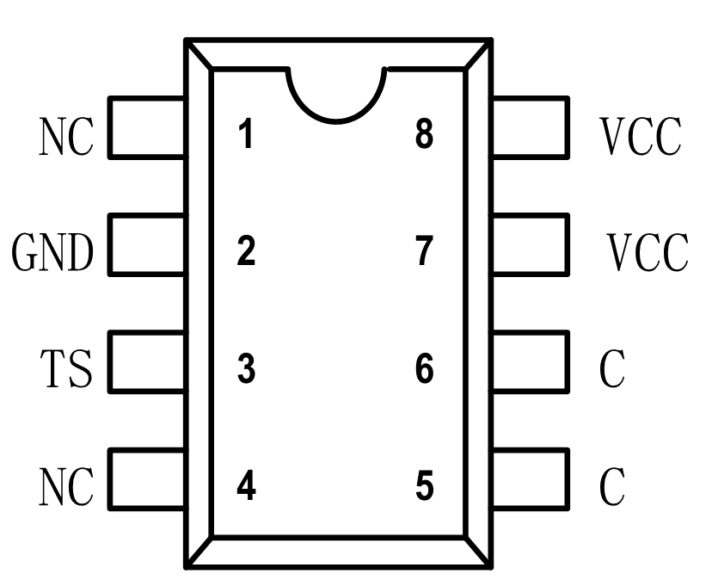  SOP-8 / DIP-8 | 1 | NC | 悬空引脚
 | 2 | GND | 电源负极
 | 3 | TS | CS测试脚
 | 4 | NC | 悬空引脚
 | 5、6 | C | 三极管集电极
 | 7、8 | VCC | 电源正极

极限参数

OUT to GND……………………………………………………………………………..-0.3V to +9V
VCC to GND…………………………………………………………………………….-0.3V to +9V
Operating Temperature Range …………………………………………………..-40℃ to +125℃
Junction Temperature Range………………………………………………………-40℃ to +150℃
Storage Temperature Range………………………………………………………..-60℃ to +150℃
Stresses exceeding maximum ratings may damage the device. Maximum ratings are stress ratings only.
Functional operation above the recommended operating conditions is not implied. Extended exposure to stresses above the recommended operating conditions may affect device reliability.

电气参数
VDD=5V , Vout=5V ,Ta=25℃, unless otherwise specified
Parameters | Symbol | Test Condition | Min | Typ | Max | Unit
开启电压 | UVLO_ON | VDD rising from 0 | 5 | 6 | 7 | V
关闭电压 | UVLO_OFF | VDD falling after turn on | 2.5 | 3 | 3.5 | V
OC集电极承受电压 | Vcbo | -- | -- | -- | 650 | V
工作电流 | Ic | VDD=5V after turn on | -- | -- | 500 | mA
启动电流 | Ibase | VDD rising before turn on | 35 | 43 | 55 | uA
前沿消隐时间 | Toff_max | -- | 574 | 887 | 1290 | ns
结温 | OTP | -- | -- | 150 | -- | ℃

电路原理图
全波整流应用方案
图1
半波整流应用方案

图2

注：CY1 安规电容按客户设计要求来追加。
变压器规格
结构图：
骨架类型 | PIN数目 | 针距 | 排距 | 备注
EE13立式 PC20 | 4+4 | 2.5mm | 8.6mm | 立式

绕线机的旋转方向

STEP | WINDING | MATERIAL | START | TURNS | FINISH | REMARK
1 | N1 | 0.12Ø*1P | 3 | 135 | 4 | N3居中密绕
2 | TAPE | POLYESTER 7mm(Y) |  | 2 |  | N3居中密绕
3 | N2 | 0.5Ø*1P | 5 | 12 | 8 | N3居中密绕
4 | TAPE | POLYESTER 7mm(Y) |  | 2 |  | N3居中密绕
5 | N3 | 0.12Ø*1P | 1 | 12 | 2 | N3居中密绕
6 | TAPE | POLYESTER 7mm(Y) |  | 2 |  | N3居中密绕

电气要求：
1）ELECTRICAL CHARACTERISTICS:(AT 1KHz 0.25V) L(3-4): 1.8mH-2.5mH
2)HI-POT:(5mA)
PRI TO SEC 3000V 1mA 3S
PRI TO CORE 1250V 1mA 3S
SEC TO CORE 1250V 1mA 3S
3)LEAKAGE INDUCTANCE:150uH MAX (AT 10KHz 1.0V)

全波整流应用方案：
BOM 表1
元件号 | 类型 | 型号 | 数量 | 封装
F1 | 绕线保险丝电阻 | 10R 1W ±5% | 1 | 直插
R1 | 電阻 | 1M 1/4W ±5% | 1 | 直插
R2 | 電阻 | 100K 1/4W ±5% | 1 | 直插
R3 | 電阻 | 1K 1/4W ±5% | 1 | 直插
R4 | 電阻 | 220R 1/4W ±5% | 1 | 直插
ZD1 | 稳压二极管 | 6.8V 1/2W ±5% | 1 | 直插
D1-D4 | 二极管 | 1N4007 | 4 | 直插
D5 | 二极管 | FR103 | 1 | 直插
D6 | 二极管 | FR107 | 1 | 直插
D7 | 二极管 | SR240 | 1 | 直插
C1 | 电解电容 | 4.7uF/400V | 1 | 直插
C2 | 电解电容 | 4.7uF/25V | 1 | 直插
C3 | 陶瓷电容 | 102/1000V | 1 | 直插
C4 | 电解电容 | 680uF/10V | 1 | 直插
CY1 | Y电容 | 102/250V | 1 | 直插
U1 | IC | HT1308 | 1 | 直插
T1 | 变压器 | EE13 L:1.8 – 2.5mH | 1 | 立式骨架
LED1 | 发光二极管 | Φ3 红色 | 1 | 直插
半波整流应用方案：
BOM 表2
元件号 | 类型 | 型号 | 数量 | 封装
F1 | 绕线保险丝电阻 | 10R 1W ±5% | 1 | 直插
R1 | 電阻 | 1M 1/4W ±5% | 1 | 直插
R2 | 電阻 | 100K 1/4W ±5% | 1 | 直插
R3 | 電阻 | 1K 1/4W ±5% | 1 | 直插
R4 | 電阻 | 220R 1/4W ±5% | 1 | 直插
ZD1 | 稳压二极管 | 6.8V 1/2W ±5% | 1 | 直插
D1 | 二极管 | 1N4007 | 1 | 直插
D2 | 二极管 | FR103 | 1 | 直插
D3 | 二极管 | FR107 | 1 | 直插
D4 | 二极管 | SR240 | 1 | 直插
C1 | 电解电容 | 4.7uF/400V | 1 | 直插
C2 | 电解电容 | 4.7uF/25V | 1 | 直插
C3 | 陶瓷电容 | 102/1000V | 1 | 直插
C4 | 电解电容 | 680uF/10V | 1 | 直插
CY1 | Y电容 | 102/250V | 1 | 直插
U1 | IC | HT1308 | 1 | 直插
T1 | 变压器 | EE13 L:1.8 – 2.5mH | 1 | 立式骨架
LED1 | 发光二极管 | Φ3 红色 | 1 | 直插
封装尺寸图
PACKAGE OUTLINE DIMENSIONS
DIP-8：
SOP-8：：

Copyright © 2008 by HOTCHIP TECHNOLOGY CO., LTD.
The information appearing in this Data Sheet is believed to be accurate at the time of publication. However, HOTCHIP assumes no responsibility arising from the use of the specifications described. The applications mentioned herein are used solely for the purpose of illustration and HOTCHIP makes no warranty or representation that such applications will be suitable without further modification, nor recommends the use of its products for application that may present a risk to human life due to malfunction or otherwise. HOTCHIP’s products are not authorized for use as critical components in life support devices or systems. HOTCHIP reserves the right to alter its products without prior notification. For the most up-to-date information, please visit our web site at http://www.hotchip.com.cn.

